职业卫生技术报告公示信息
用人单位名称 | 凉山州鲁基河梯级电站有限公司
地址 | 西昌市樟木箐镇响水村5组
联系人 | 刘剑 182 8288 6333 | 项目类型 |  | ☑检测 □预评  □控评 □现状
项目组成人员名单 | 蒋鑫、陈俊吉
现场调查人员 | 蒋鑫、陈俊吉 | 采样、检测人员 |  | 蒋鑫、陈俊吉
现场调查时间 | 2025.10.03 | 采样、检测时间 |  | 2025.11.08
用人单位陪同人 | 高克文 | 用人单位陪同人 |  | 高克文
报告出具时间 | 2025.11.17
现  场  影  像 | 现场调查 |  | 现场采样、检测
现  场  影  像 | 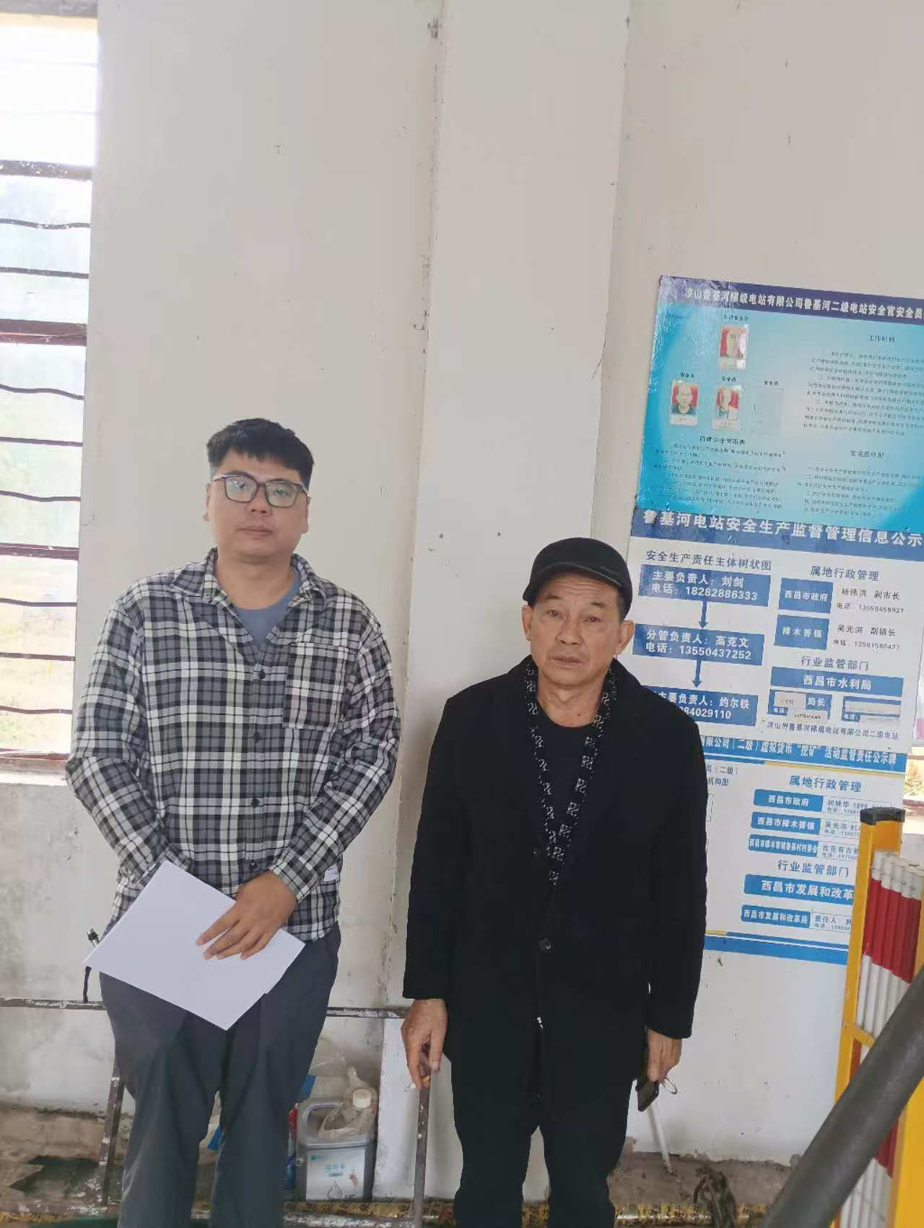 |  | 